数字图像处理实验一实验报告

学号：20182131055 姓名: 侯佳耀

- 实验目的：
熟悉入门图像编程操作
二．实验内容：
(1)熟悉Pil库、Opencv库等，可利用相关库进行图像的读取、显示、存储以及简单的编程。
(2)图像变换：图像进行FFT变换。要求：读入位图图像，对原图像进行二维FFT变换；计算振幅谱；频谱中心化；频谱归一化；FFT逆变换。实验后提交：原图像；图像无平移FFT频谱；图像中心平移FFT频谱；图像归一化频谱。
三．实验过程：
实验原图：
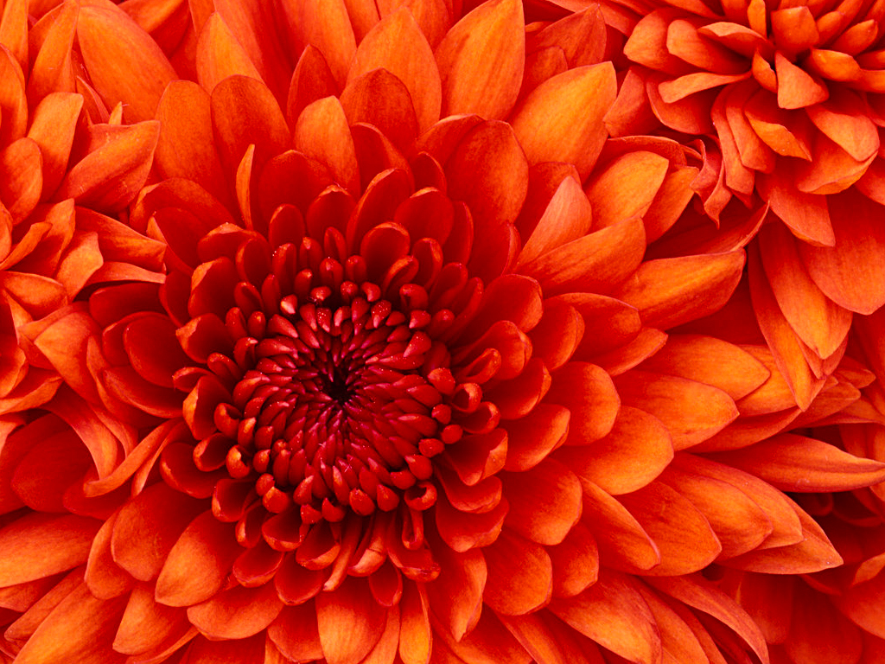
- 读取一幅RGB彩色图像，输出图像的大小，将彩色图像转换为灰度图像，计算图像的灰度平均值、图像的方差、图像的标准差。

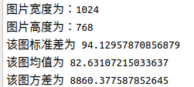

灰度图：
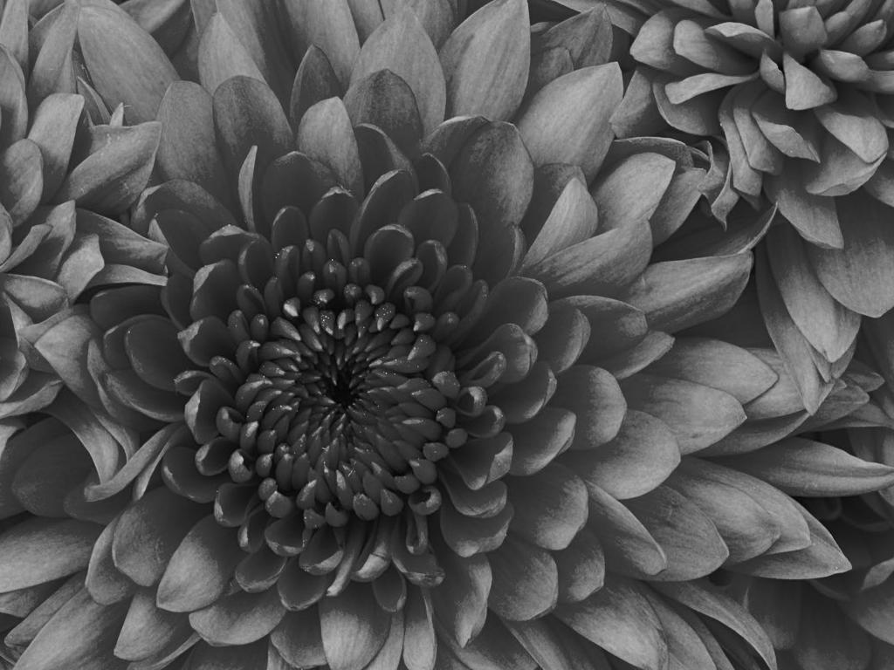

简要说明上述图像的统计特征的物理意义：

a.大小反映了图像的尺寸
b.均值反映了图像的亮度，均值越大说明图像亮度越大，反之越小
c.方差和标准差反映了图像像素值与均值的离散程度，标准差越大说明图像的质量越好
- 将之前的图像加噪声（高斯或者椒盐噪声）形成另一幅图像，并保存。
salt:
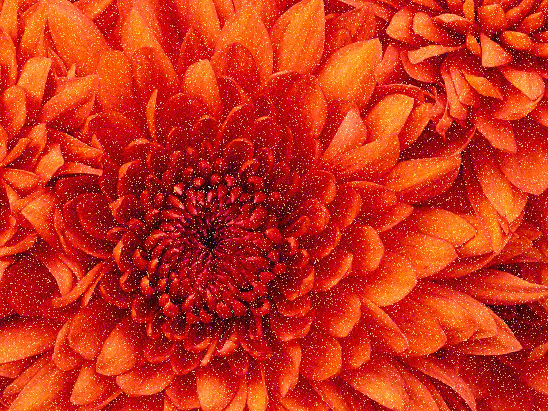
pepper:
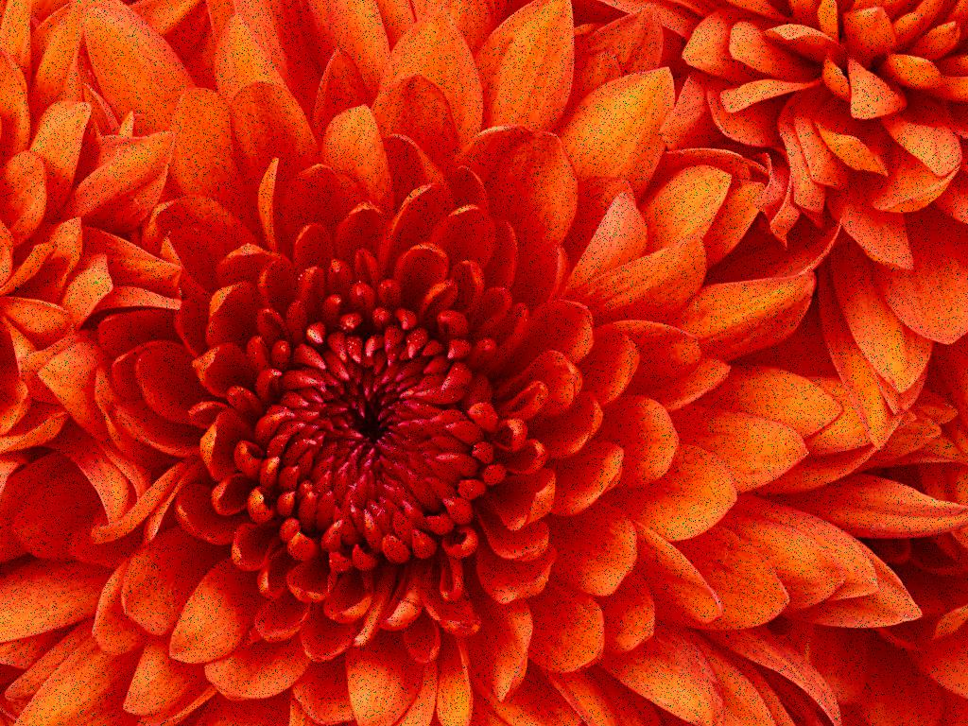
计算两幅图像的协方差和相关系数。
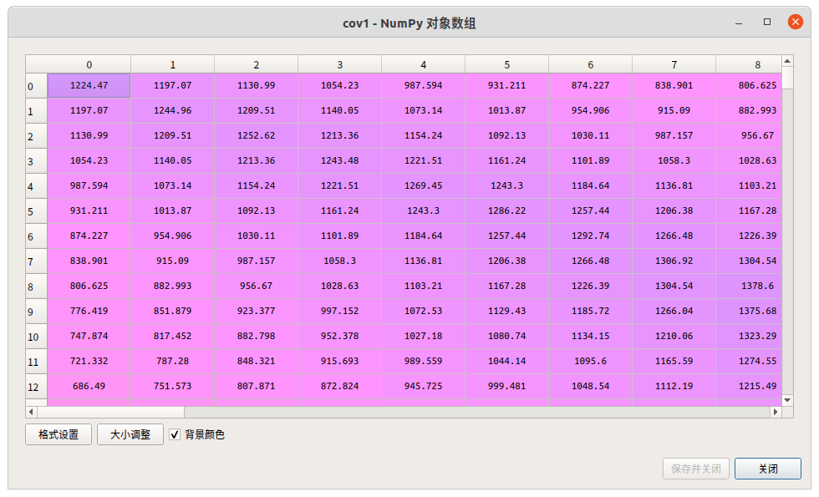

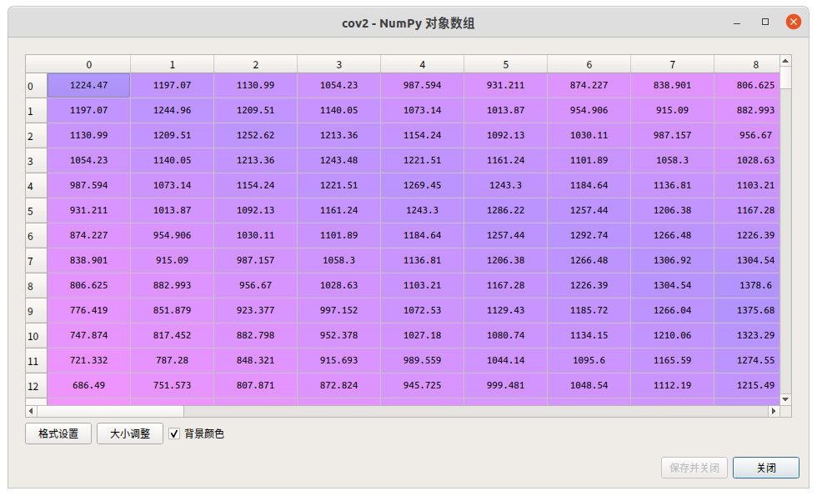
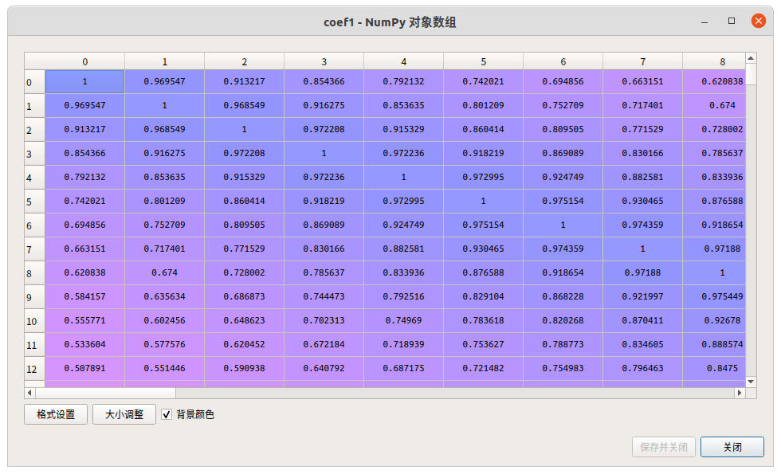
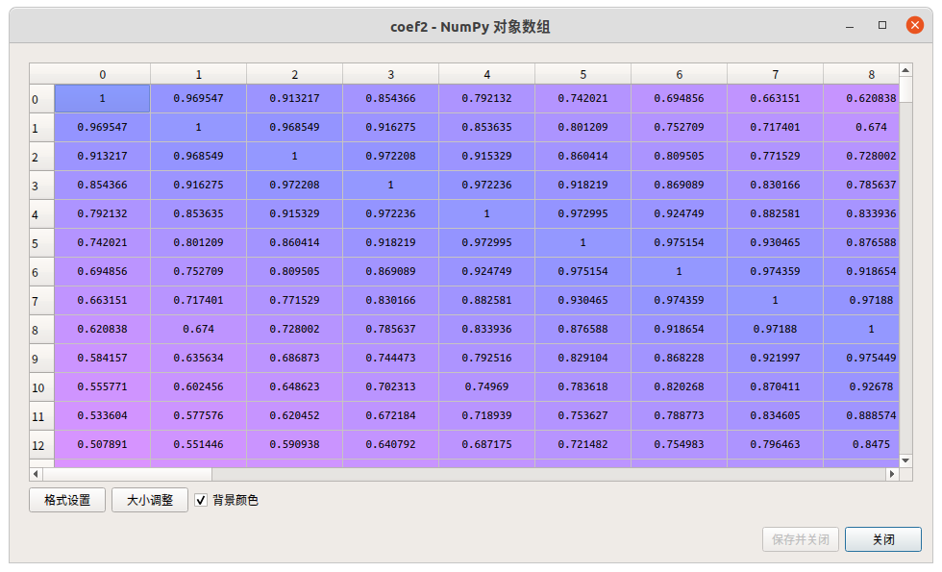
简要说明上述图像的统计特征的物理意义:

协方差为两个变量的相关情况（即正负或不相关），相关系数为协方差的归一化形式

四．实验小结：
本实验虽然是入门实验，但是在计算协方差时候还是因为维度遇到了问题，对PIL，OPENCV等库的使用也还不熟悉，有待改进！

